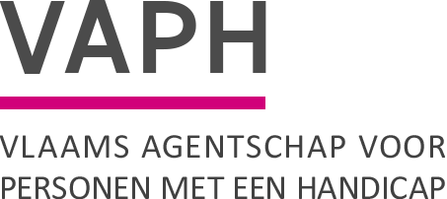

Zenithgebouw  Koning Albert II-laan 37  1030 BRUSSEL  www.vaph.be | INFONOTA
 | Aan: Vergunde zorgaanbieders
 | 19/10/2020
 | INF/20/176
Contactpersoon | Team Budgetbesteding
E-mail | budgetbesteding@vaph.be
Telefoon | /
Bijlagen
Herinnering infosessies : Geïnformeerde gebruikers en vraaggestuurde zorg en assistentie in 2020

Geachte heer of mevrouw,

In navolging van Infonota INF/20/139 - Infosessies: Geïnformeerde gebruikers en vraaggestuurde zorg en assistentie in 2020 van 25 juni 2020 wensen we u nogmaals te herinneren aan de mogelijkheid om een infosessie voor gebruikers te organiseren omtrent het persoonsvolgend budget. Het VAPH komt in dat geval graag een toelichting geven.
Indien u als vergunde zorgaanbieder van mening bent dat budgethouders die bij u zorg en ondersteuning genieten, nog onvoldoende geïnformeerd zijn over de procedures en mogelijkheden van het persoonsvolgende budget, alsook over de financiële compensatie omwille van COVID-19, en baat zouden hebben bij een toelichting door het VAPH, dan kan u met het VAPH een afspraak maken om dit in uw voorziening te organiseren.

U schrijft een e-mail naar budgetbesteding@vaph.be en wordt dan door het VAPH gecontacteerd. Het minimum aantal deelnemers voor een infosessie is 50 budgethouders. Indien dit aantal te hoog is voor uw voorziening, kan u steeds een aanvraag indienen samen met een andere vergunde zorgaanbieder.

James Van Casteren
Administrateur-generaal

